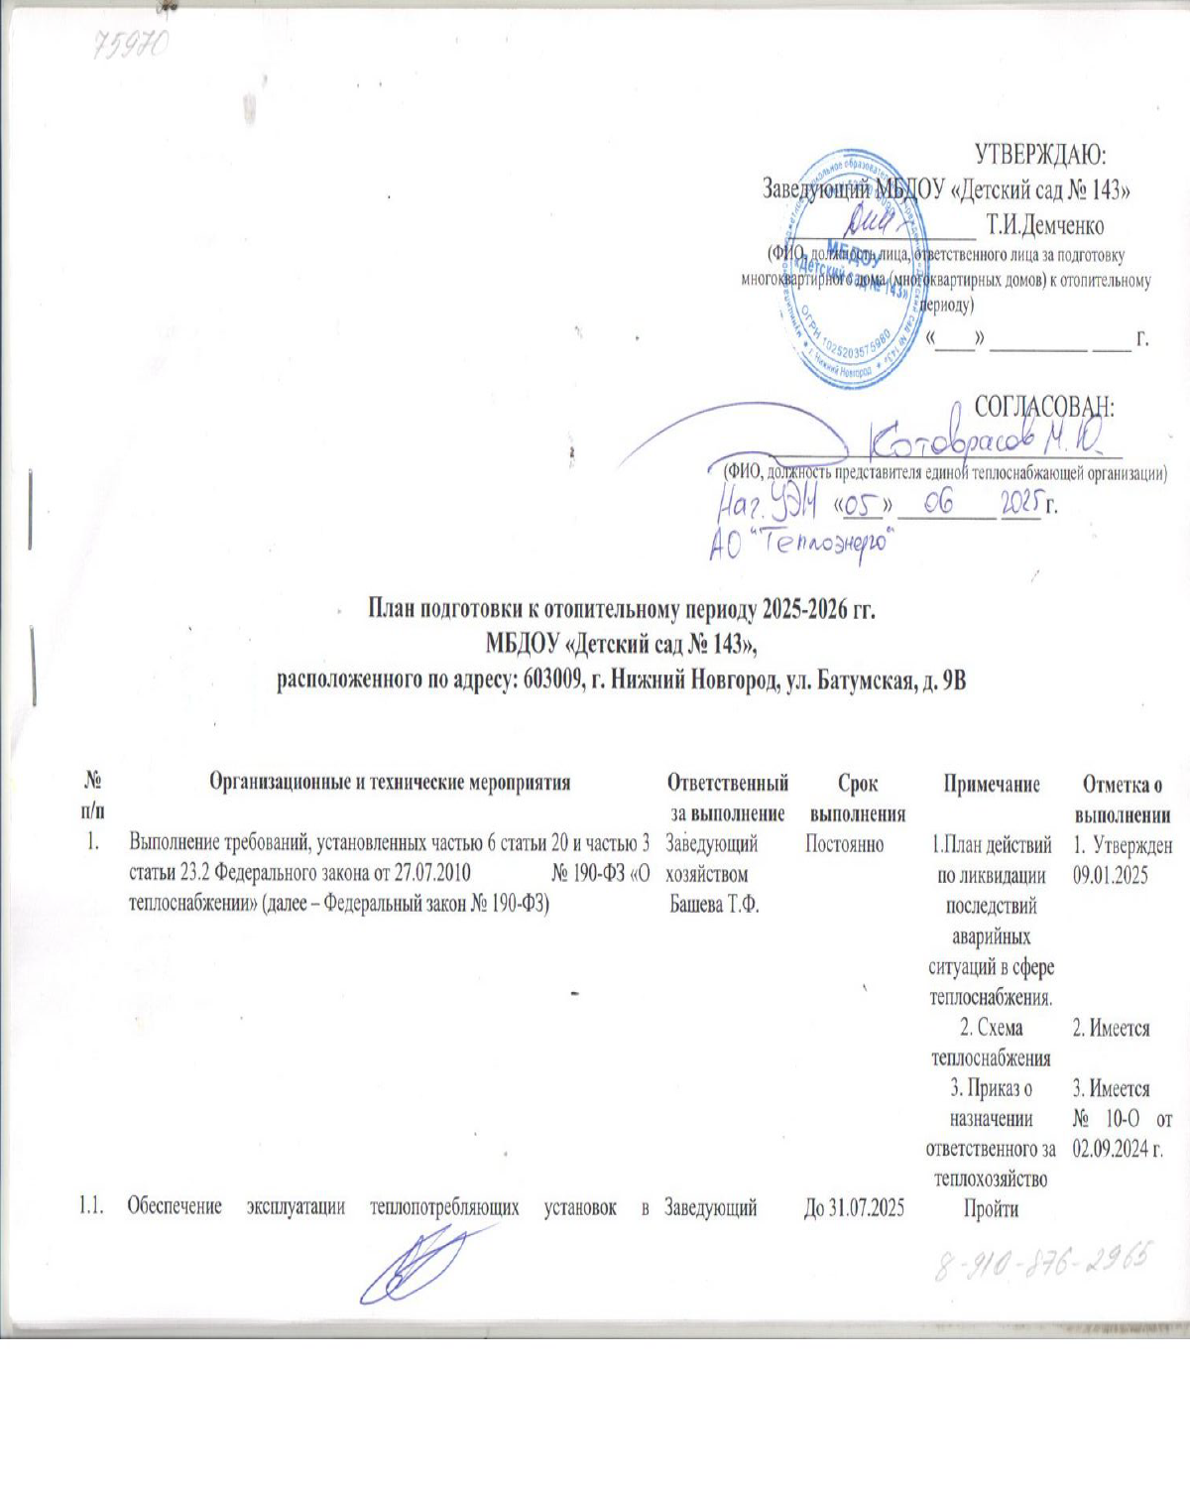

УТВЕРЖДАЮ:

Заведующий МБДОУ «Детский сад № 143»

___________________ Т.И.Демченко

(ФИО, должность лица, ответственного лица за подготовку многоквартирного дома (многоквартирных домов) к отопительному периоду)

«____» __________ ____ г.

СОГЛАСОВАН:

____________________________________

(ФИО, должность представителя единой теплоснабжающей организации)

«____» __________ ____ г.

**План подготовки к отопительному периоду 2025-2026 гг.**

**МБДОУ «Детский сад № 143»,**

**расположенного по адресу: 603009, г. Нижний Новгород, ул. Батумская, д. 9В**

|  |  |  |  |  |  |
| --- | --- | --- | --- | --- | --- |
| **№ п/п** | **Организационные и технические мероприятия** | **Ответственный за выполнение** | **Срок выполнения** | **Примечание** | **Отметка о выполнении** |
| 1. | Выполнение требований, установленных частью 6 статьи 20 и частью 3 статьи 23.2 Федерального закона от 27.07.2010 № 190-ФЗ «О теплоснабжении» (далее – Федеральный закон № 190-ФЗ) | Заведующий хозяйством  Башева Т.Ф. | Постоянно | 1.План действий по ликвидации последствий аварийных ситуаций в сфере теплоснабжения.  2. Схема теплоснабжения  3. Приказ о назначении ответственного за  теплохозяйство | 1. Утвержден 09.01.2025  2. Имеется  3. Имеется  № 10-О от 02.09.2024 г. |
| 1.1. | Обеспечение эксплуатации теплопотребляющих установок в соответствии с требованиями безопасности в сфере теплоснабжения, установленными статьей 23.2 Федерального закона № 190-ФЗ | Заведующий хозяйством  Башева Т.Ф. | До 31.07.2025 | Пройти ежегодное обучение |  |
| 1.2. | Обеспечение готовности к соблюдению указанного в договоре теплоснабжения режима потребления тепловой энергии | Заведующий хозяйством  Башева Т.Ф. | Постоянно | Контракт  № 625702  от 20.02.2023 г. |  |
| 1.3. | Обеспечение отсутствия задолженности за поставленные тепловую энергию (мощность), теплоноситель | Заведующий хозяйством  Башева Т.Ф. | Постоянно | Платежное поручение №4  от 23.01.2025 г.- 677 038,19 руб.  (аванс за 2025 г.) |  |
| 1.4. | Организация коммерческого учета тепловой энергии, теплоносителя в соответствии с требованиями, установленными статьей 19 Федерального закона № 190-ФЗ | Заведующий хозяйством  Башева Т.Ф. | Узел учета ГВС принят в эксплуатацию  25.09.2023 г. | Организация, обслуживающая узлы учета тепловой энергии – ИП Чернышев И.А.  договор № 708/25с от 14.01.2025  с 09.01.2025 по 31.12.2025 |  |
| 2. | Выполнение требований Правил и норм технической эксплуатации жилищного фонда, утвержденных постановлением Госстроя России от 27.09.2003 № 170 (далее – Правила № 170), в том числе: | Заведующий хозяйством  Башева Т.Ф. | Постоянно |  |  |
| 2.1. | устранение неисправностей: стен, фасадов, крыш, перекрытий чердачных и над техническими подпольями (подвалами), проездами, оконных и дверных заполнений, а также отопительных печей, дымоходов, газоходов, внутренних систем тепло-, водо- и электроснабжения и установок с газовыми нагревателями | Заведующий хозяйством  Башева Т.Ф. | Постоянно | Неисправности устраняются  по мере возникновения |  |
| 2.2. | приведение в технически исправное состояние территории домовладений с обеспечением беспрепятственного отвода атмосферных и талых вод от отмостки, от спусков (входов) в подвал и их оконных приямков | Заведующий хозяйством  Башева Т.Ф. | Постоянно | Прилегающая к зданию ДОУ территория очищается от снега, ливневая канализация регулярно прочищается |  |
| 2.3. | обеспечение надлежащей гидроизоляции фундаментов, стен подвала и цоколя и их сопряжения со смежными конструкциями, лестничных клеток, подвальных и чердачных помещений, машинных отделений лифтов, исправность пожарных гидрантов | Заведующий хозяйством  Башева Т.Ф. | Постоянно | Подвальное помещение и цоколь здания ДОУ находится в удовлетворительном состоянии |  |
| 2.4. | обеспечение котельных, тепловых пунктов и узлов средствами автоматизации, контрольно-измерительными приборами (КИП), запорной регулирующей аппаратурой, схемами разводки систем отопления, ГВС, ХВС, приточно-вытяжной вентиляции, конструкциями с указанием использования оборудования при различных эксплуатационных режимах (наполнении, подпитке, спуске воды из систем отопления и др.), техническими паспортами оборудования, режимными картами, журналами записи параметров, журналами дефектов оборудования | Заведующий хозяйством  Башева Т.Ф. | Постоянно | Узел учета ГВС оснащен контрольно-измерительными приборами(КИП), запорной регулирующей аппаратурой, схемами разводки систем отопления |  |
| 2.5. | выполнение наладки внутриквартальных сетей с корректировкой расчетных диаметров дросселирующих устройств на тепловом (элеваторном) узле | Заведующий хозяйством  Башева Т.Ф. | 31.07.2025 |  |  |
| 2.6. | выполнение наладки запорно-предохранительных клапанов и регуляторов давления устройств газового хозяйства | Не имеется | Не имеется | Не имеется | Не имеется |
| 2.7. | укомплектование оборудования насосных станций, систем противопожарного оборудования основным и резервным оборудованием, обеспечение автоматического включения резервных насосов при отказе основных | Не имеется | Не имеется | Не имеется | Не имеется |
| 2.8. | ревизия арматуры и оборудования приборов КИП (контрольно-измерительных приборов) и автоматики котельных, устранение щелей в обмуровке котлов и дымоходов, подготовка контингента операторов и осуществление завоза топлива: твердого - в расчете 70% потребности в отопительном сезоне, жидкого - по наличию складов, но не менее среднемесячного запаса | Не имеется | Не имеется | Не имеется | Не имеется |
| 2.9. | промывка систем тепловых сетей, ревизия арматуры, устранение постоянных и периодических засорений каналов, восстановление разрушенной или замена недостаточной тепловой изоляции труб в камерах, подземных каналах и подвалах (технических подпольях) | Заведующий хозяйством  Башева Т.Ф. | До 31.07.2025 | Договор на промывку и опрессовку тепловых сетей ООО «Ремонтно -эксплуатационное предприятие  № 1» от 18.04.2025 г. № 11 |  |
| 2.10. | ревизия арматуры и оборудования (насосов, подогревателей и др.) тепловых пунктов | Заведующий хозяйством  Башева Т.Ф. | До 31.07.2025 |  |  |
| 2.11. | ревизия кранов и другой запорной арматуры расширителей и воздухосборников систем отопления и горячего водоснабжения, восстановление разрушенных или замена недостаточной тепловой изоляции труб в лестничных клетках, подвалах, чердаках и в нишах санитарных узлов. При наличии непрогрева радиаторов проведение гидропневматической промывки | Заведующий хозяйством  Башева Т.Ф. | До 31.07.2025 |  |  |
| 3. | Выполнение требований к оснащенности газоиспользующего оборудования теплоутилизирующим оборудованием, средствами автоматизации, теплотехнического контроля, учета выработки и потребления энергоресурсов в части обеспечения безопасности при использовании и содержании внутридомового и внутриквартирного газового оборудования при предоставлении коммунальной услуги по газоснабжению | Не имеется | Не имеется | Не имеется | Не имеется |
| 4. | Выполнение предписаний Ростехнадзора, содержащих требования об устранении нарушений требований пунктов 2.2.1, 2.3.14, 2.3.15, 2.8.1, 6.2.52, 6.2.62, 9.1.53, 9.2.9, 9.2.10, 9.2.12, 9.2.13, 9.2.20, 9.3.10, 9.3.11, 9.3.19, 9.3.24, 9.3.25, 10.1.9, 11.1, 11.2, 11.5 Правил технической эксплуатации тепловых энергоустановок, утвержденных приказом Минэнерго России от 24.03.2003 № 115 (далее - Правила № 115), пунктов 394, 396 - 399, 403 федеральных норм и правил в области промышленной безопасности «Правила промышленной безопасности при использовании оборудования, работающего под избыточным давлением», утвержденных приказом Ростехнадзора от 15.12.2020 № 536 (далее – Правила № 536) | Заведующий хозяйством  Башева Т.Ф. | Не имеется | Не имеется | Не имеется |
| 5. | Выполнение настоящего плана подготовки к отопительному периоду и представление комиссии в установленный ею срок документов, подтверждающих выполнение требований пунктов 1-4 настоящего плана, а также: | Заведующий хозяйством  Башева Т.Ф. | До 31.07.2025 |  |  |
| 5.1. | актов промывки теплопотребляющей установки, проведенной в присутствии представителя единой теплоснабжающей организации, в зону (зоны) деятельности которой входит система (системы) теплоснабжения, установленных требованиями [пункта 9.2.9](https://login.consultant.ru/link/?req=doc&base=LAW&n=41812&dst=101548) Правил № 115 | Заведующий хозяйством  Башева Т.Ф. | До 31.07.2025 |  |  |
| 5.2. | актов о проведении наладки режимов потребления тепловой энергии и (или) теплоносителя (в том числе тепловых и гидравлических режимов) теплового пункта, внутридомовых сетей и теплопотребляющих установок, актов об установке и пломбировании дроссельных (ограничительных) устройств во внутренних системах, включая элеваторы и шайбы на линиях рециркуляции горячего водоснабжения в соответствии с пунктом 9.3.25 Правил № 115 | Заведующий хозяйством  Башева Т.Ф. | До 31.07.2025 |  |  |
| 5.3 | акта проверки (осмотра) запорной арматуры, в том числе в высших (воздушники) и низших точках трубопровода (спускники) и арматуры постоянного регулирования на предмет наличия и работоспособности, плотности (герметичности) сальниковых уплотнений, наличия теплоизоляции в соответствии с проектными решениями, наличия неповрежденных пломб, установленных теплоснабжающими и теплосетевыми организациями | Заведующий хозяйством  Башева Т.Ф. | До 31.07.2025 |  |  |
| 5.4. | организационно-распорядительных документов организации о назначении ответственных лиц за безопасную эксплуатацию тепловых энергоустановок для объектов, не являющихся опасными производственными объектами (далее - ОПО), в соответствии с пунктами 2.1.2, 2.1.3 Правил № 115, в случае эксплуатации оборудования, отнесенного к ОПО - организационно-распорядительных документов организации о назначении лиц, ответственных за безопасную эксплуатацию оборудования, работающего под избыточным давлением, и ответственных за осуществление производственного контроля в соответствии с пунктом 228 Правил № 536 | Заведующий хозяйством  Башева Т.Ф. | До 31.07.2025 |  |  |
| 5.5. | актов о проведении испытаний на плотность и прочность (гидравлических испытаний) тепловых энергоустановок, включая трубопроводы тепловых сетей (при наличии) и участков тепловых вводов (до вводной запорной арматуры) в границах балансовой принадлежности, оборудования индивидуальных тепловых пунктов и внутренних систем теплопотребления в соответствии с требованиями пунктов 9.8, 9.1.59 Правил № 115 и наличие записей о результатах проведенных испытаний в паспорте теплового пункта и (или) теплопотребляющих установок | Заведующий хозяйством  Башева Т.Ф. | До 31.07.2025 |  |  |
| 5.6. | организационно-распорядительных документов об утверждении перечня производственных инструкций для безопасной эксплуатации котлов и вспомогательного оборудования в случае эксплуатации ОПО, разработанного в соответствии с [пунктом 278](https://login.consultant.ru/link/?req=doc&base=LAW&n=373204&dst=100981) Правил № 536, и (или) перечня документации эксплуатирующей организации для объектов, не являющихся ОПО, разработанного в соответствии с [пунктом 2.8.2](https://login.consultant.ru/link/?req=doc&base=LAW&n=41812&dst=100387) Правил № 115 | Заведующий хозяйством  Башева Т.Ф. | Не имеется | Не имеется | Не имеется |
| 5.7. | утвержденных в соответствии с требованиями пункта 2.2 Правил № 115 эксплуатационных инструкций объектов теплоснабжения и (или) производственных инструкций, разработанных в соответствии с пунктом 278 Правил № 536 | Не имеется | Не имеется | Не имеется | Не имеется |
| 5.8. | паспортов тепловых пунктов или копий паспортов тепловых пунктов в соответствии с пунктом 9.1.5 Правил № 115, а также проектно-технической документации на здание (сооружение) в части внутренних систем теплоснабжения по теплопотребляющим установкам, установленным в здании (сооружении) | Заведующий хозяйством  Башева Т.Ф. | До 31.07.2025 | Имеются |  |
| 5.9. | выписки из утвержденного штатного расписания, подтверждающей наличие персонала, осуществляющего функции эксплуатационной, диспетчерской и аварийной служб или документы на техническое обслуживание, энергосервисные контракты в случае привлечения специализированных организаций для эксплуатации оборудования | Заведующий хозяйством  Башева Т.Ф. | Не имеется | Не имеется | Не имеется |
| 5.10. | актов или документов, подтверждающих проверку работоспособности автоматических регуляторов температуры воды, подаваемой в системы горячего водоснабжения, а также проверку настроечных характеристик и установок систем регулирования и (или) регуляторов температуры и давления теплоносителя на системы отопления и воды, на системы горячего водоснабжения, ограничения расхода сетевой воды через тепловой пункт в соответствии с пунктами 9.3.22, 9.4.18 Правил № 115 | Заведующий хозяйством  Башева Т.Ф. | До 31.07.2025 |  |  |
| 5.11. | актов осмотра объектов теплоснабжения и теплопотребляющих установок на предмет наличия несанкционированных врезок для разбора сетевой воды или потребления тепловой энергии на теплопотребляющих энергоустановках, или для переключения закрытой системы теплоснабжения на открытую систему теплоснабжения с разбором сетевой воды или отступлений от проектного решения | Заведующий хозяйством  Башева Т.Ф. | До 31.07.2025 |  |  |
| 5.12. | копий заключенных договоров теплоснабжения и (или) договоров оказания услуг по поддержанию резервной тепловой мощности в соответствии с Правилами организации теплоснабжения в Российской Федерации, утвержденными постановлением Правительства Российской Федерации от 08.08.2012 № 808 | Заведующий хозяйством  Башева Т.Ф. | До 31.07.2025 | Контракт  № 625702  от 20.02.2023 г.  АО «Теплоэнерго» |  |
| 5.13. | акта сверки расчетов за поставленные тепловую энергию (мощность), теплоноситель, горячую воду, оказание услуг по поддержанию резервной тепловой мощности по состоянию на дату проверки, подтверждающего отсутствие задолженности, либо подписанного сторонами документа, подтверждающего урегулирование с теплоснабжающей организацией порядка погашения всей существующей задолженности | Заведующий хозяйством  Башева Т.Ф. | До 31.07.2025 |  |  |
| 5.14. | актов периодической проверки узла учета, составленных в соответствии с [пунктом 73](https://login.consultant.ru/link/?req=doc&base=LAW&n=401404&dst=100197) Правил коммерческого учета тепловой энергии, теплоносителя, утвержденных постановлением Правительства Российской Федерации от 18.11.2013 № 1034, актов разграничения балансовой принадлежности | Заведующий хозяйством  Башева Т.Ф. | До 31.07.2025 | Организация, обслуживающая узлы учета тепловой энергии – ИП Чернышев И.А.,  договор 708/25с от 14.01.2025  с 09.01.2025 по 31.12.2025 |  |
| 5.15. | актов проверки контрольно-измерительных приборов в тепловом пункте, с указанием заводских номеров, отметки о наличии паспортов контрольно-измерительных приборов в соответствии с пунктом 11.5 Правил № 115, содержащих результаты поверки средств измерений в соответствии с [частью 4 статьи 13](https://login.consultant.ru/link/?req=doc&base=LAW&n=470975&dst=62) Федерального закона от 26.06.2008 № 102-ФЗ «Об обеспечении единства измерений» | Заведующий хозяйством  Башева Т.Ф. | До 31.07.2025 |  |  |
| 5.16. | акта выполненных работ по подготовке к отопительному периоду теплового контура здания в соответствии с требованиями пункта 2.6.10 Правил № 170 | Заведующий хозяйством  Башева Т.Ф. | До 31.07.2025 |  |  |
| 5.17. | актов о проведении дезинфекции систем теплопотребления с открытой схемой теплоснабжения и горячего водоснабжения в соответствии с пунктом 5.2.10 Правил № 170, санитарными правилами и нормами СанПиН 1.2.3685-21 и актов о результатах отбора проб воды из системы на соответствие с СанПиН 1.2.3685-21, оформленных аккредитованной лабораторией | Заведующий хозяйством  Башева Т.Ф. | До 31.07.2025 | Не имеется | Не имеется |
| 5.18. | копию акта обследования дымовых и вентиляционных каналов многоквартирных домов перед отопительным периодом, копию действующего (действующих) документа (документов), подтверждающих выполнение технического обслуживания и ремонта внутридомового газового оборудования в многоквартирном доме | Не имеется | Не имеется | Не имеется | Не имеется |
| 5.19 | подписанного представителем теплоснабжающей организации и уполномоченным представителем потребителя тепловой энергии акта проверки технической готовности теплопотребляющей установки объекта к отопительному периоду (рекомендуемый образец содержится в приложении к Правилам обеспечения готовности к отопительному периоду, утвержденных приказом Минэнерго России от 13 ноября 2024 г. № 2234 (далее – Правила № 2234)), составленного по результатам анализа документов и визуального осмотра, с указанием выявленных замечаний, свидетельствующих о несоблюдении потребителем требований безопасной эксплуатации теплопотребляющих установок и (или) невыполнении мероприятий, обеспечивающих соблюдение указанного в договоре теплоснабжения или предусмотренного нормативными актами режима потребления тепловой энергии | Заведующий хозяйством  Башева Т.Ф. | До 31.07.2025 |  |  |
| 6. | Мероприятия, направленные на устранение проблем, выявленных по результатам анализа прохождения предыдущих трех отопительных периодов, произошедших аварийных ситуаций при теплоснабжении в прошлые три отопительных периода: | Заведующий хозяйством  Башева Т.Ф. |  | Проблем, выявленных по результатам анализа прохождения предыдущих трех отопительных периодов, произошедших аварийных ситуаций при теплоснабжении в прошлые три отопительных периодов в ДОУ **нет** |  |
| 6.1. | *\* указываются мероприятия в зависимости от возникших проблем за предыдущие периоды* |  |  |  |  |

*Справочно:*

*Настоящий типовой план применим для УК, ТСЖ, ТСН, ЖК, ЖСК, лиц, с которыми в соответствии с частью 1 статьи 164 Жилищного кодекса Российской Федерации собственниками помещений в многоквартирном доме (далее – МКД) заключены договоры оказания услуг по содержанию и (или) выполнению работ по ремонту общего имущества в МКД или председателей совета дома, в случае, если собственниками помещений в МКД не принято решение о заключении таких договоров, или муниципальными образованиями в случае, если способ управления МКД не выбран или выбранным способ управления не реализован.*

*В соответствии с пунктами 3.3 и 5 Правил № 2234 план подготовки к отопительному периоду ежегодно разрабатывается и утверждается организационно-распорядительным документом не позднее 30 апреля. План подготовки к отопительному периоду согласовывается с единой теплоснабжающей организацией, при этом сроки согласования не должны превышать 15 рабочих дней со дня получения единой теплоснабжающей организацией плана подготовки к отопительному периоду на рассмотрение. План подготовки к отопительному периоду в течение 5 рабочих дней со дня его утверждения направляется ответственным лицом за подготовку многоквартирного дома (многоквартирных домов) к отопительному периоду в орган местного самоуправления.*

*Допускается внесение корректировок в план подготовки к отопительному периоду в случае изменения условий эксплуатации или непредвиденных обстоятельств при условии синхронизации сроков выполнения работ и мероприятий, требующих отключения горячего водоснабжения, заполнения теплопотребляющих установок и тепловых сетей водой после выполнения ремонтных работ, согласования вносимых изменений с единой теплоснабжающей организацией и их последующего направления в орган местного самоуправления*

Приложение

к плану подготовки к отопительному периоду 2025-2026 гг.

**МБДОУ «Детский сад № 143»,**

**расположенного по адресу: 603009, г. Нижний Новгород, ул.Батумская, д. 9В**

участвующий в подготовке к отопительному периоду 2025-2026 гг.

|  |  |  |  |  |
| --- | --- | --- | --- | --- |
| **№ п/п** | **Адрес многоквартирного дома**  **(далее – МКД)** | **Тип системы теплоснабжения** | | **Наличие/отсутствие в МКД газоиспользующего оборудования** |
| **МКД с центральным отоплением**  **(ТЭЦ, котельная №)** | **МКД с индивидуальным отоплением (крышные, встроенные-пристроенные котельные, АГВ)** |  |
| 1 | 603009,г.Нижний Новгород, ул. Батумская, д.9В | Котельная Батумская, д.7Б | Нет | нет |